**平成25年度　電気関係学会東北支部連合大会**

**懇親会**

* 日時 : 平成25年8月22日（木）18：30～20：30
* 場所 : 会津若松ワシントンホテル (2F)

　　　　　　🕿0242 – 22 – 6111(ワシントンホテル受付)

* シャトルバス : 会津大学 →　ワシントンホテル

　　　　 17 : 45 →　　17 : 55

　　　　18 : 00 →　 18 : 10

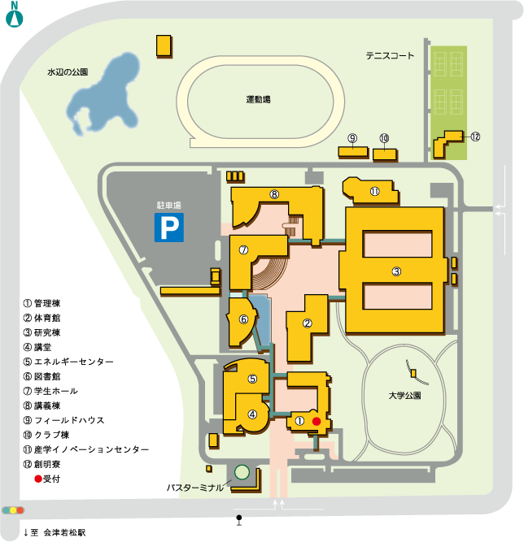

会津大学

シャトルバス　乗り場

Aizu University

会津若松

ワシントンホテル

